建设机械式停车场（库）的规划管理研究
李钺
li yue

【摘要】本文从加强城市机械式停车场（库）建设的管理为出发点，探索了机械式停车的类别及设置要求，有针对性地总结了一套建设标准及管理要点，以指导未来城市的规划建设与管理。
【关键词】机械式停车场（库）；机械式停车设备；技术标准
Abstract: The basic aim of this article is to strengthen the construction management of mechanical parking lot (garage). And researches on category and deploying requirement of mechanical parking have been done. At last, a suit of construction standards and outlines of management are summarized with great pertinence to instruct further planning, construction and management of the city.
Keywords: mechanical parking lot (garage)；mechanical parking system；Technology standard

0. 引言
近年来，随着成都市经济的持续发展，机动车保有量的持续增长，“停车难”问题十分突出，停车位的缺口日益扩大，“居者有其车”与“拥车有其位”的矛盾急剧凸现。
城市停车不但要占用相当规模的土地和空间，而且停车空间的分布和集中程度与城市土地级差收益的等级划分情况基本一致，即在城市中土地价值最高的地区，也正是停车需求量最高的地区，因而使停车空间的扩展相当困难。
目前，科学技术迅猛发展，新技术、新方法的运用日新月异，国外为解决停车难的问题而大量开发应用自动化机械式停车设施。虽然在运用这些措施时，欧美和亚洲国家采取的方式有所不同，但立体化停车是各个国家普遍推广的措施，尤其是全自动化的机械式停车，在很多国家和地区都得到了快速的发展，年增长率均在30%以上。
机械式停车场（库）mechanical parking lot (garage)是利用机械来存、取停放车辆的整个停车设施叫做机械式停车库，以立体化存放的机械式停车库叫做机械式立体停车库。机械式停车设备mechanical parking system即是利用机械方法，将车辆作垂直、横向、纵向搬运，达到存放和取出车辆目的所使用的集机、电、仪一体化的全套设备。
如何加强城市机械式停车场（库）建设的管理，有针对性地提出设置的具体要求及标准，以便指导城市的建设，并通过对项目前期工作的审查与控制，提高建设的标准及质量，使机械式停车设施的建设落到实处，是规划管理过程中亟待解决的问题。本文以上述问题为导向，探索了机械式停车的类别及设置要求，有针对性地总结了一套建设标准及管理要点，以指导未来城市的规划建设与管理。

1. 研究流程
国内外相关资料及案例研究
研究成果
现状设置情况
机械式停车设施技术标准
硬件设施
软件措施
设置导则及实施建议
图1 研究流程图

2. 国内、外机械式停车设施类型及应用
机械式停车设施的应用已有30多年的历史，全世界发展较早、较好的有国家有日本、韩国、德国等；在亚洲，机械式停车方式采用较好、应用较为普遍的是日本、韩国和我国台湾省。机械式停车场（库）已经超过单纯用于停车的功能，发展成为与城市环境融为一体，具有较强实用性、观赏性和经济开发价值的城市建筑。

2.1 机械式停车库的三大应用范围
- 家庭、居民住宅区自用
根据国务院颁布的《汽车工业产业政策》，国家鼓励私人购车，要逐步改变公款购车的单一消费结构形式，现北京80%的小型客车为私人所购，这一比例将逐渐上升，并在全国形成蔓延之势。目前10:1~10:2配建的底层车库和地面停车场显然是不够的，在有限的空地上修建空间利用率高的机械式停车场就成了必然的选择。
- 社会公用
公用停车设施不足必然会给社会管理带来难度。根据国外的经验，只有当市区的公共停车场达到机动车保有量的15%~20%，才能缓解停车难的问题，而北京才达到5%，广州7%，相差甚远。由于停车严重短缺，迫使机动车违章占用慢性道、人行道、绿化带，并乱停车，影响到市容和道路上的车辆运行速度及行人安全。我国城市人口密度大，建筑物密度也大，各类建筑物，各种设施、道路、绿地等都在争夺有限的地盘，显然用传统的地面停车场已不可能适应形势的需求了。建立新型的、占地少的机械式立体停车库已成为当今公用停车的迫切需求。
- 单位自用
现代社会发展突飞猛进，办事效率越来越快，单位公务车和外来办事车越来越多，上班族私人车也开始涌现，因此行政、事业、企业、商业单位办公区及其住宅小区需要大量机械式停车库。

2.2机械式停车设备的类型与特点
从目前国内外的实际使用情况来看，机械式停车设备主要包括：升降横移类、双层悬臂式、平面移动类、巷道对垛类、简易升降类、垂直升降类等几类，不同类型的具体特点如下表所示：
表1 各类型机械式停车设备特点对比表
类型 | 存取时间比较 | 可设置位置 | 人车分流 | 出入口位置
升降横移类 | 可通过增加组数，缩短整体存取时间 | 地上及地下均可 | 否 | 地面或地下
双层悬臂式 | 可通过增加组数，缩短整体存取时间 | 地上及地下均可 | 否 | 地面或地下
平面移动类 | 相对较长（根据停车规模而定） | 地上及地下均可 | 是 | 地面或地下
巷道对垛类 | 相对较长（根据停车规模而定） | 地上单独占地 | 是 | 地面
简易升降类 | 相对较短 | 地上单独占地 | 否 | 地面
垂直升降类 | 相对较长（根据停车规模而定） | 地上单独占地 | 是 | 地面
垂直循环类 | 相对较长（根据停车规模而定） | 地上单独占地 | 是 | 地面
专用升降机 | 相对较短 | 结合建筑设置 | 否 | 地面或地下

3. 机械式停车优、劣势分析

3. 1 优势分析
机械式停车库的几点优势：
- 占地少
约为平面停车场（库）的1/2~1/25；
- 投资少
机械式停车设备每个泊位投资约2~10万元，而建筑自行式停车场（库）每个泊位的造价约为20万元以上；
- 使用方便
一般存取车时间不超过120秒钟；
- 减少交通事故
减少因路边停车而引起的交通事故；
- 安全性高
由于只能采用机械式存取方式，增加了汽车的防盗性和防护性；
- 改善了市容环境
- 经济效益和社会效益显著

3. 2 劣势分析
同样，机械式停车库仍然具备一些不足，主要包括下面几点：
- 由于采用机械式存取方式，存在一定的机械故障隐患；
- 机械式停车库建设属长期投资，建设单位难以套现；
- 对机械设备依赖性较大，后期存在管理和维护的费用；

4. 成都市机械式停车设施研究

4.1 成都市机械式停车库设置现状及需求研究
目前，成都市机械式停车设施相对国内其他城市，机械式停车设施较少，一般为升降横移类，且自动化水平不高，一般需专人进行操作。随着成都市机动化水平的逐步提高，城市建设用地的逐渐紧张，停车位数量的缺口日渐增大，对建筑的配建停车位要求亦愈发严格，因此对机械式这种占地较少、自动化水平较高的停车方式具有一定的市场需求。

4.2机械式停车设施技术标准

4.2.1 建筑尺寸要求
表2 升降横移式机械式停车设备建筑尺寸一览表
层数 | l(米) | w(米) | h(米)
2层 | 6.4 | 2.50n+0.40 | 3.60
3层 | 6.7 | 2.70n+0.40 | 5.40
4层 | 6.7 | 2.70n+0.40 | 7.10
5层 | 6.7 | 2.70n+0.40 | 8.80
注：n为并列单元数
表3 垂直循环式(小型)机械式停车设备建筑尺寸一览表
l(米) | w(米) | h(米)
7.0 | 5.5 | 10.65
表4 简易升降式(沉入式)机械式停车设备建筑尺寸一览表
层数 | l(米) | w(米) | h(米)
2,3层 | 6.5 | 3.6 | 4.0(不含地坑)
注：1.上表中l为长度；w为宽度；h为高度；
2.以上尺寸均为设备的净尺寸，不含建筑管线所需高度；
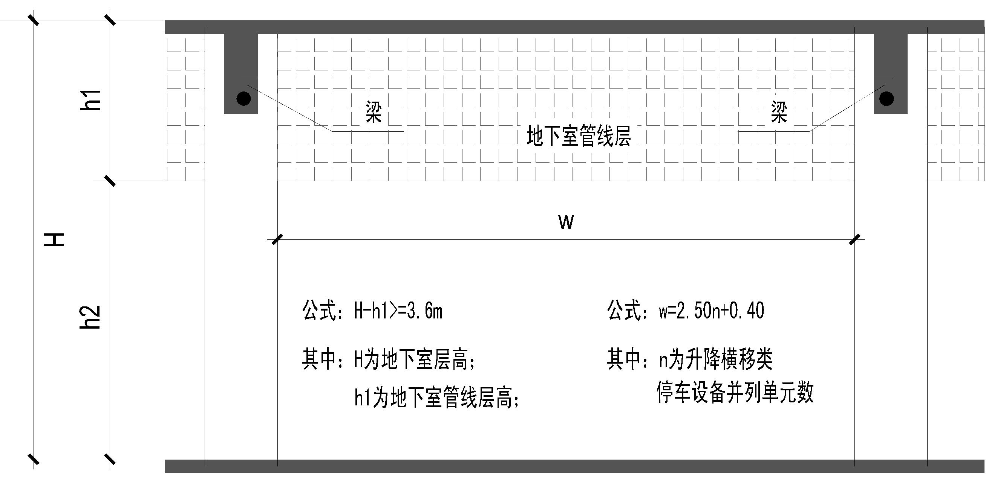
图2 地下室尺寸限界示意图

4.2.2停车场（库）出入口要求
- 人员安全出口和车辆疏散出口应分开设置；
- 当停车库的出入口布置造成车辆难以正常进、出停车库时应设置转台；
- 地下车库出入口数量应满足《汽车库建筑设计规划JGJ 100-98》的相关规定；

4.2.3 噪声控制
- 停车设备运行时，对停车库周围的环境产生的噪声不应大于现行国家标准《城市区域环境噪声标准》（GB3096）的规定值；
- 停车设备运行对停车库周围环境产生的噪声，当自然衰减不能达到允许噪声标准时，应采取降低噪声和隔声措施。噪声控制设计应对停车设备的设计和工艺以及停车库的隔声措施等进行综合分析，积极采用行之有效的新技术、新材料、新方法，以降低成本，提高效能；
- 为减少噪音对居住类建筑的影响，库址位于室外且露天设置的机械式停车场（库）应距离居民建筑不小于0.5米，避免噪音及共振，可应根据需要，采取降低噪声和隔声措施；

4.3公共政策研究
机械式停车场（库）的研究在我国，特别是成都市还处于起步阶段，学习与借鉴是目前的首要工作，因此应努力研究一套符合成都市自身的建设与管理的法律、法规。
对机械式停车场（库）及机械式停车设备的设置在建筑机动车停车位配建要求内采用“鼓励、限制、不鼓励”三级进行控制，对超过配建要求的进行鼓励，可在建设指标计算时给予部分优惠政策。
应在充分利用建筑用地地下空间的基础上，尽量以普通自走式平面停车方式满足《成都市规划管理技术规定》的配建要求，对机械式停车设备的设置建议以下表进行控制：
表5 设置机械式停车设备的控制要求
类别 |  | 控制情况 | 适建类型
城市社会公共停车场 |  | 鼓励 | 平面移动类、巷道堆垛类、垂直升降类、垂直循环类
城市重点地区公共建筑 |  | 鼓励 | 平面移动类、专用升降机、升降横移类、双层悬臂式
城市一般地区公共建筑 |  | 限制 | 平面移动类、专用升降机、升降横移类、双层悬臂式
城市  居住类建筑 | 地下 | 不鼓励 | 升降横移类、双层悬臂式
城市  居住类建筑 | 地面 | 不鼓励 | ——
- 对于新建的机械式停车设备，建筑等相关技术指标应满足设置条件，并应结合具体区位研究适建的机械式停车设施类别；
- 对于增设的机械式停车设备，应结合建筑设置于地下，或结合建筑进行设置，不得占用绿地等公共资源，增设的机械式停车设备以两层升降横移类、双层悬臂式为主，且增补的机械式停车位数量不得超过配建总停车位的40%；
- 对于独立占地的公共停车场，可鼓励采用机械式停车楼方式，如：垂直升降、垂直循环、巷道堆垛和平面移动类等；
- 全机械式停车设施，如：垂直升降、垂直循环、巷道堆垛和平面移动类，可结合用地在城市重点区域（CBD区域、南部副中心核心区）进行建设；
- 居住类项目对地面的机械式停车位严格进行限制，可结合含自走式坡道的地下停车库进行建设，且配置的机械式停车位数量不得超过配建总停车位的40%；
- 新建、新增的机械式停车设备均应纳入相关审批程序；

5. 结语
目前，随着经济的发展、城市机动车保有量的持续增长，在城市“不限制拥车”的政策指导下，“停车难”问题日益凸现，而数量不够是“停车难”问题的主要矛盾，机械式停车场（库）的研究与建设是解决该问题的途径之一。同时也应该看到，国内机械式停车场（库）的规划与建设仍处于起步阶段，伴随着新技术、新材料的逐步应用，未来机械式停车设施的发展前景亦非常广阔。
本文仅从规划及管理的角度出发，探讨了机械式停车设施的技术标准及设置要求，而在具体的设置方法及措施方面，还有许多问题值得继续探讨。

